14.07.2023

Ihre PV-Anlage

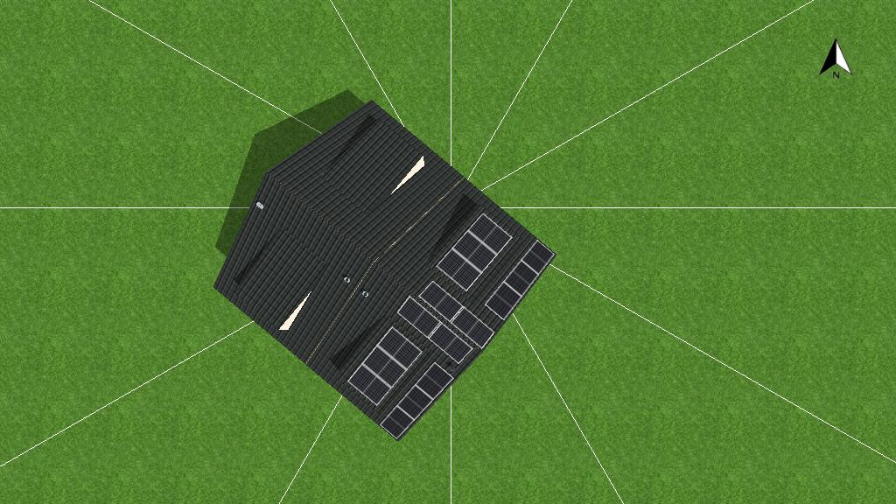

|  |
| --- |
| Adresse der Anlage |
|  |

# Projektübersicht



Abbildung: Übersichtsbild, 3D-Planung

## PV-Anlage

3D, Netzgekoppelte PV-Anlage mit elektrischen Verbrauchern, Elektrofahrzeugen und Batteriesystemen

|  |  |  |
| --- | --- | --- |
| Klimadaten | Steinbach (Taunus), DEU (1996 - 2015) |  |
| Quelle der Werte | Meteonorm 8.1(i) |  |
| PV-Generatorleistung | 6,96 | kWp |
| PV-Generatorfläche | 32,0 | m² |
| Anzahl PV-Module | 16 |  |
| Anzahl Wechselrichter | 1 |  |
| Anzahl Batteriesysteme | 1 |  |
| Anzahl Fahrzeuge | 1 |  |

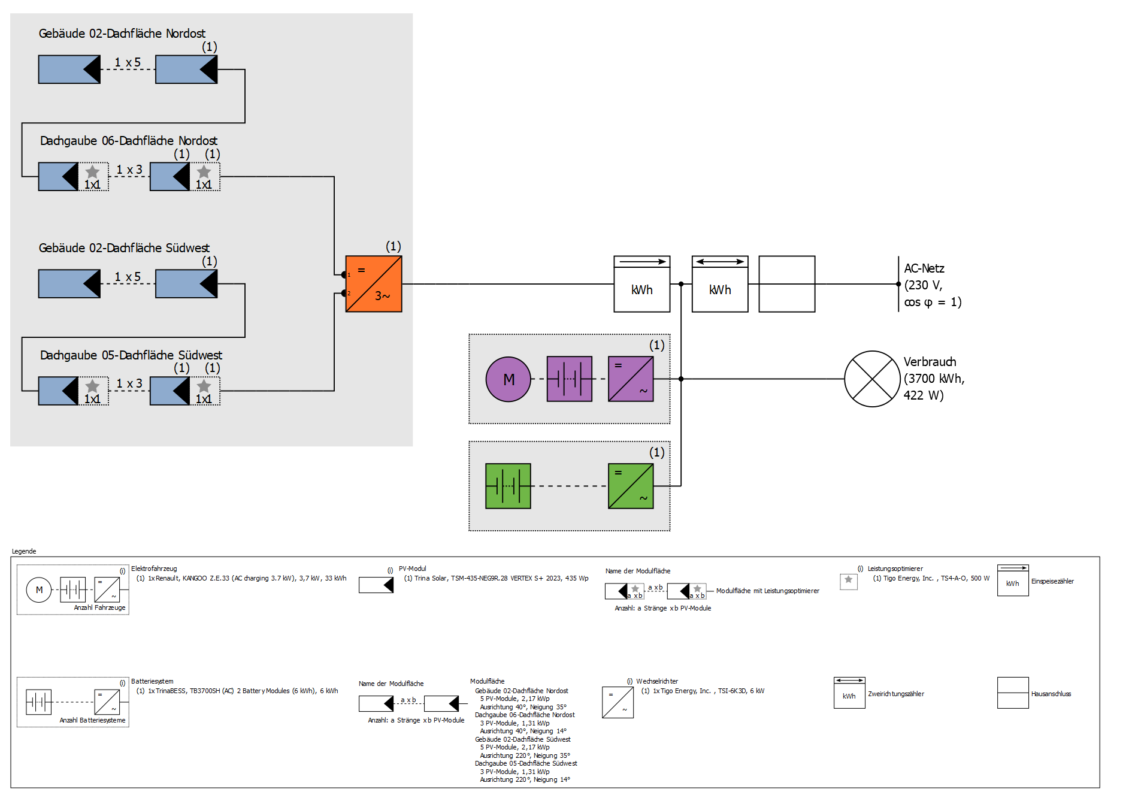

Abbildung: Schaltschema

## Ertragsprognose

Ertragsprognose

|  |  |  |
| --- | --- | --- |
| PV-Generatorleistung | 6,96 | kWp |
| Spez. Jahresertrag | 879,35 | kWh/kWp |
| Anlagennutzungsgrad (PR) | 84,82 | % |
| Ertragsminderung durch Abschattung | 5,4 | % |
|  |  |  |
| PV-Generatorenergie (AC-Netz) | 6 204 | kWh/Jahr |
| Direkter Eigenverbrauch | 1 422 | kWh/Jahr |
| Batterieladung | 1 398 | kWh/Jahr |
| Ladung des E-Fahrzeugs | 2 149 | kWh/Jahr |
| Abregelung am Einspeisepunkt | 0 | kWh/Jahr |
| Netzeinspeisung | 1 235 | kWh/Jahr |
|  |  |  |
| Eigenverbrauchsanteil | 79,8 | % |
|  |  |  |
| Vermiedene CO₂-Emissionen | 2 745 | kg/Jahr |
|  |  |  |
| Autarkiegrad | 61,5 | % |

## Wirtschaftlichkeit

Ihr Gewinn

|  |  |  |
| --- | --- | --- |
| Gesamte Investitionskosten | 21 210,00 | ₴ |
| Gesamtkapitalrendite | 9,94 | % |
| Amortisationsdauer | 9,9 | Jahre |
| Stromgestehungskosten | 0,1838 | ₴/kWh |
| Bilanzierung / Einspeisekonzept | Überschusseinspeisung |  |

Die Ergebnisse sind durch eine mathematische Modellrechnung der Firma Valentin Software GmbH (PV*SOL Algorithmen) ermittelt worden. Die tatsächlichen Erträge der Solarstromanlage können aufgrund von Schwankungen des Wetters, der Wirkungsgrade von Modulen und Wechselrichtern sowie anderer Faktoren abweichen.

# Aufbau der Anlage

## Überblick

Anlagendaten

|  |  |
| --- | --- |
| Anlagenart | 3D, Netzgekoppelte PV-Anlage mit elektrischen Verbrauchern, Elektrofahrzeugen und Batteriesystemen |

Klimadaten

|  |  |
| --- | --- |
| Standort | Steinbach (Taunus), DEU (1996 - 2015) |
| Quelle der Werte | Meteonorm 8.1(i) |
| Auflösung der Daten | 1 h |
| Verwendete Simulationsmodelle: |  |
| - Diffusstrahlung auf die Horizontale | Hofmann |
| - Einstrahlung auf die geneigte Fläche | Hay & Davies |

Verbrauch

|  |  |  |
| --- | --- | --- |
| Gesamtverbrauch | 3700 | kWh |
| Neu | 3700 | kWh |
| Spitzenlast | 0,4 | kW |

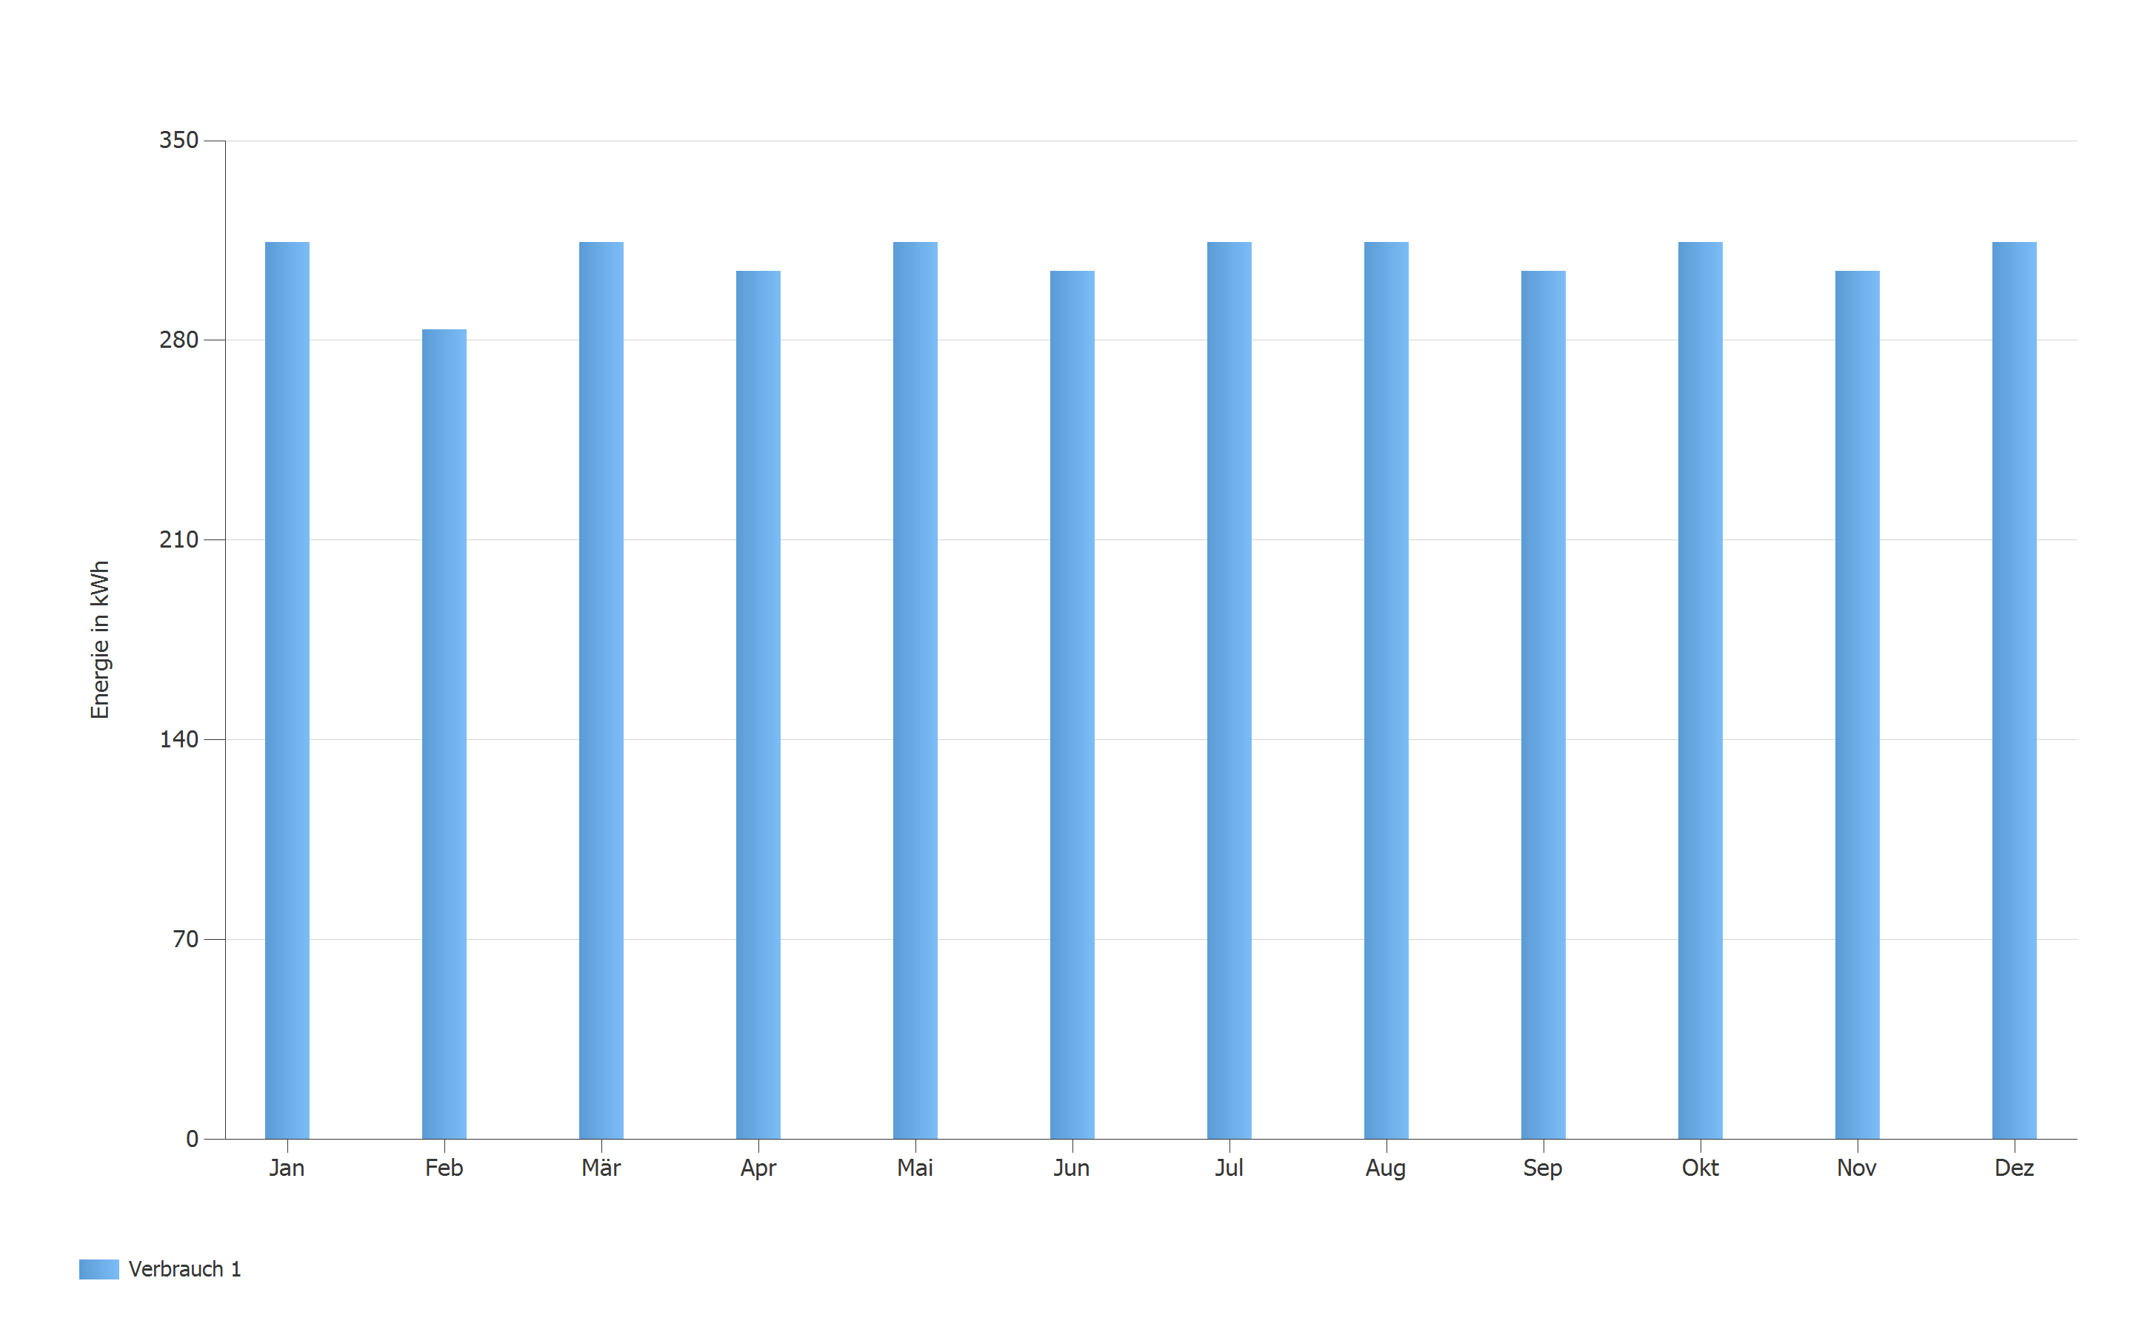

Abbildung: Verbrauch

## Modulflächen

### 1. Modulfläche - Gebäude 02-Dachfläche Nordost

PV-Generator, 1. Modulfläche - Gebäude 02-Dachfläche Nordost

|  |  |  |
| --- | --- | --- |
| Name | Gebäude 02-Dachfläche Nordost |  |
| PV-Module | 5 x TSM-435-NEG9R.28 VERTEX S+ 2023 (v1) |  |
| Hersteller | Trina Solar |  |
| Neigung | 35 | ° |
| Ausrichtung | Nordosten 40 | ° |
| Einbausituation | Dachparallel - gut hinterlüftet |  |
| PV-Generatorfläche | 10,0 | m² |

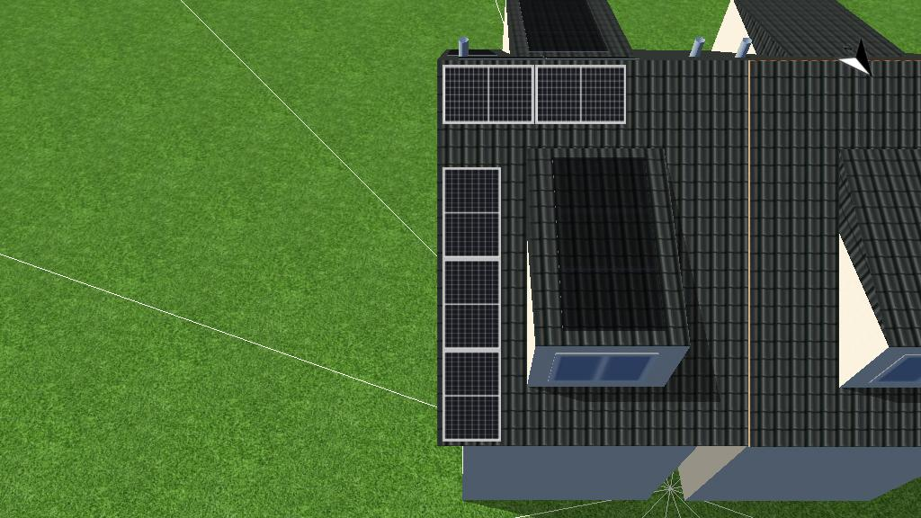

Abbildung: 1. Modulfläche - Gebäude 02-Dachfläche Nordost

### 2. Modulfläche - Dachgaube 06-Dachfläche Nordost

PV-Generator, 2. Modulfläche - Dachgaube 06-Dachfläche Nordost

|  |  |  |
| --- | --- | --- |
| Name | Dachgaube 06-Dachfläche Nordost |  |
| PV-Module | 3 x TSM-435-NEG9R.28 VERTEX S+ 2023 (v1) |  |
| Hersteller | Trina Solar |  |
| Neigung | 14 | ° |
| Ausrichtung | Nordosten 40 | ° |
| Einbausituation | Dachparallel - gut hinterlüftet |  |
| PV-Generatorfläche | 6,0 | m² |

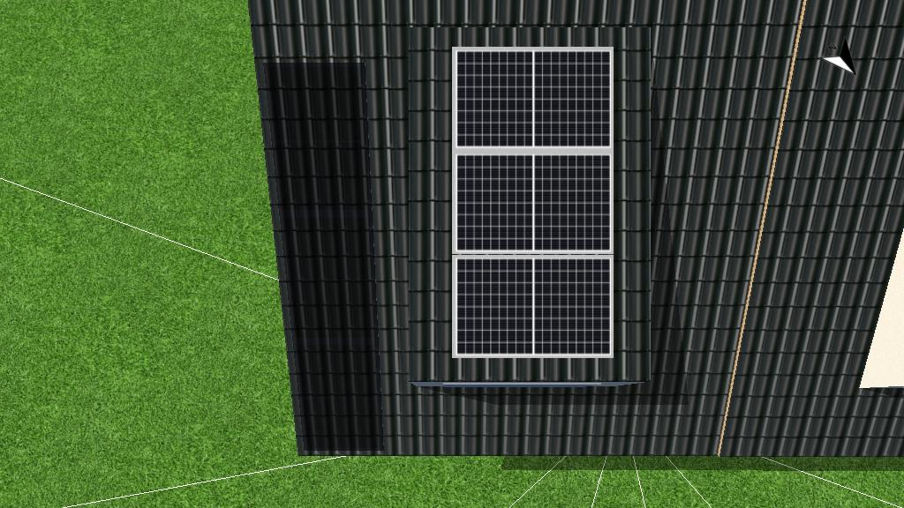

Abbildung: 2. Modulfläche - Dachgaube 06-Dachfläche Nordost

### 3. Modulfläche - Gebäude 02-Dachfläche Südwest

PV-Generator, 3. Modulfläche - Gebäude 02-Dachfläche Südwest

|  |  |  |
| --- | --- | --- |
| Name | Gebäude 02-Dachfläche Südwest |  |
| PV-Module | 5 x TSM-435-NEG9R.28 VERTEX S+ 2023 (v1) |  |
| Hersteller | Trina Solar |  |
| Neigung | 35 | ° |
| Ausrichtung | Südwesten 220 | ° |
| Einbausituation | Dachparallel - gut hinterlüftet |  |
| PV-Generatorfläche | 10,0 | m² |

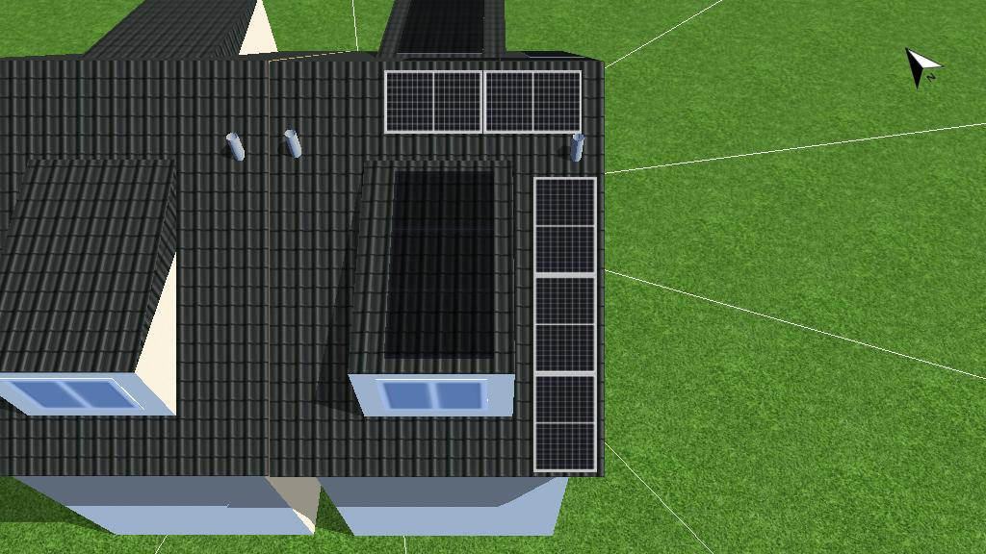

Abbildung: 3. Modulfläche - Gebäude 02-Dachfläche Südwest

### 4. Modulfläche - Dachgaube 05-Dachfläche Südwest

PV-Generator, 4. Modulfläche - Dachgaube 05-Dachfläche Südwest

|  |  |  |
| --- | --- | --- |
| Name | Dachgaube 05-Dachfläche Südwest |  |
| PV-Module | 3 x TSM-435-NEG9R.28 VERTEX S+ 2023 (v1) |  |
| Hersteller | Trina Solar |  |
| Neigung | 14 | ° |
| Ausrichtung | Südwesten 220 | ° |
| Einbausituation | Dachparallel - gut hinterlüftet |  |
| PV-Generatorfläche | 6,0 | m² |

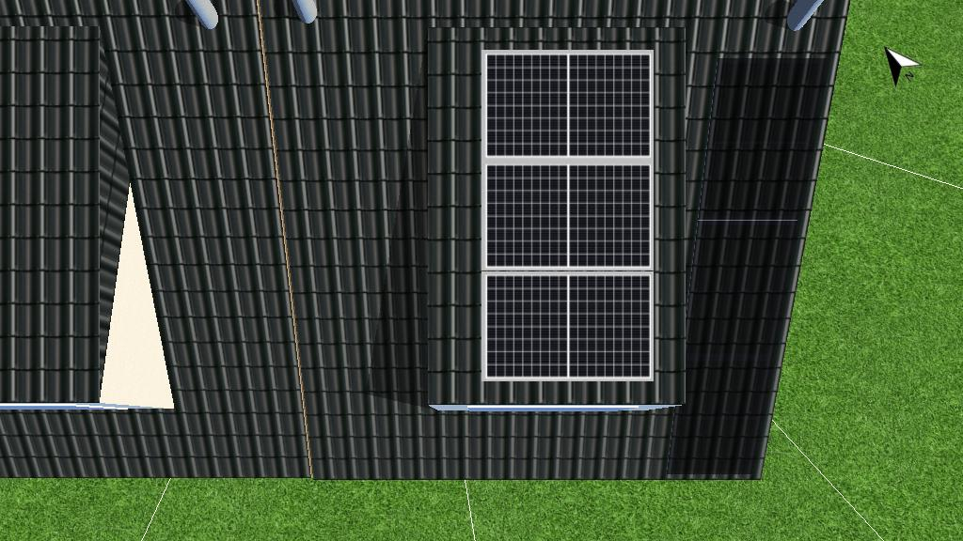

Abbildung: 4. Modulfläche - Dachgaube 05-Dachfläche Südwest

## Horizontlinie, 3D-Planung

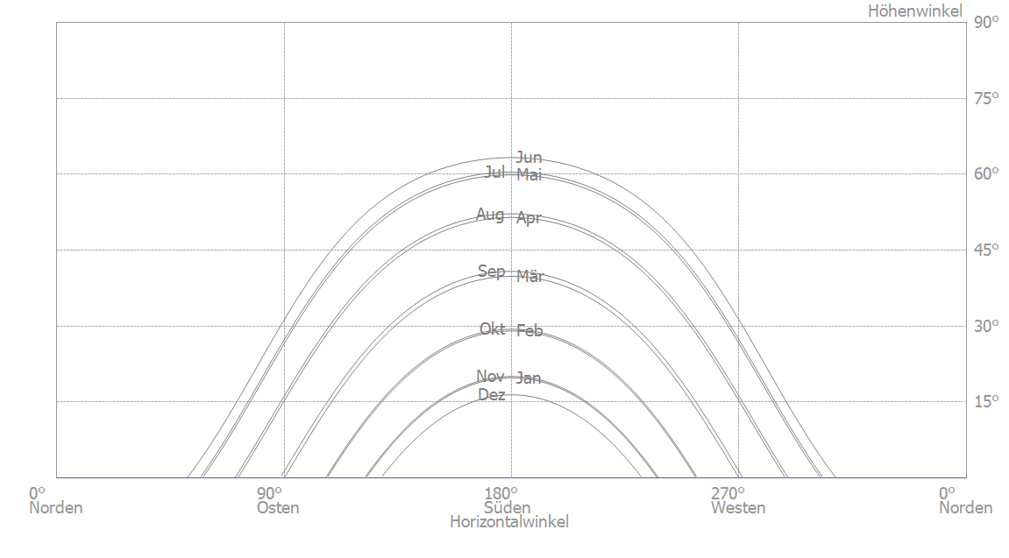

Abbildung: Horizont (3D-Planung)

## Wechselrichterverschaltung

Verschaltung 1

|  |  |
| --- | --- |
| Modulflächen | Gebäude 02-Dachfläche Nordost + Dachgaube 06-Dachfläche Nordost + Gebäude 02-Dachfläche Südwest + Dachgaube 05-Dachfläche Südwest |
| Wechselrichter 1 |  |
| Modell | TSI-6K3D (v2) |
| Hersteller | Tigo Energy, Inc. |
| Anzahl | 1 |
| Dimensionierungsfaktor | 116 % |
| Verschaltung | MPP 1: |
|  | 1 x 5 + 1 x 3☆ [1 x 1] |
|  | MPP 2: |
|  | 1 x 5 + 1 x 3☆ [1 x 1] |
| Leistungsoptimierer | 6x Tigo Energy, Inc. , TS4-A-O (v2) |

## AC-Netz

AC-Netz

|  |  |  |
| --- | --- | --- |
| Anzahl Phasen | 3 |  |
| Netzspannung zwischen Phase und Nullleiter | 230 | V |
| Verschiebungsfaktor (cos phi) | +/- 1 |  |

## Batteriesysteme

Batteriesystem

|  |  |  |
| --- | --- | --- |
| Modell | TB3700SH (AC) 2 Battery Modules (6 kWh) (v2) |  |
| Hersteller | TrinaBESS |  |
| Anzahl | 1 |  |
| Batteriewechselrichter |  |  |
| Art der Kopplung | AC Kopplung |  |
| Nennleistung | 2,4 | kW |
| Batterie |  |  |
| Hersteller | TrinaBESS |  |
| Modell | TB3700SH (v1) |  |
| Anzahl | 2 |  |
| Batterieenergie | 6 | kWh |
| Batterietyp | Lithium-Nickel-Cobalt-Oxid |  |

## Elektrofahrzeuge

Elektrofahrzeug - Gruppe 1

|  |  |  |
| --- | --- | --- |
| Elektrofahrzeug |  |  |
| Modell | KANGOO Z.E.33 (AC charging 3.7 kW) (v1) |  |
| Hersteller | Renault |  |
| Anzahl Fahrzeuge | 1 |  |
| Reichweite nach WLTP | 230 | km |
| Batteriekapazität | 33 | kWh |
| Verbrauch | 18,8 | kWh / 100km |
| Ladestation |  |  |
| Ladeleistung | 3,7 | kW |
| Ladetechnik | AC Typ 2 |  |
| Lademodus | Standard |  |
| Entladen zur Verbrauchsdeckung | Nein |  |
| Benutzung |  |  |
| Gewünschte Reichweite pro Woche | 350 | km |
| Fahrleistung pro Jahr | 18250 | km |

# Simulationsergebnisse

## Ergebnisse Gesamtanlage

PV-Anlage

|  |  |  |  |
| --- | --- | --- | --- |
| PV-Generatorleistung | 6,96 | kWp |  |
| Spez. Jahresertrag | 879,35 | kWh/kWp |
| Anlagennutzungsgrad (PR) | 84,82 | % |
| Ertragsminderung durch Abschattung | 5,4 | % |
|  |  |  |
| PV-Generatorenergie (AC-Netz) | 6 204 | kWh/Jahr |
| Direkter Eigenverbrauch | 1 422 | kWh/Jahr |
| Batterieladung | 1 398 | kWh/Jahr |
| Ladung des E-Fahrzeugs | 2 149 | kWh/Jahr |
| Abregelung am Einspeisepunkt | 0 | kWh/Jahr |
| Netzeinspeisung | 1 235 | kWh/Jahr |
|  |  |  |
| Eigenverbrauchsanteil | 79,8 | % |
|  |  |  |
| Vermiedene CO₂-Emissionen | 2 745 | kg/Jahr |

Verbraucher

|  |  |  |  |
| --- | --- | --- | --- |
| Verbraucher | 3 700 | kWh/Jahr |  |
| Standby-Verbrauch (Wechselrichter) | 84 | kWh/Jahr |
| Ladung des E-Fahrzeugs | 3 846 | kWh/Jahr |
|  |  |  |
| Gesamtverbrauch | 7 630 | kWh/Jahr |
| gedeckt durch PV | 3 571 | kWh/Jahr |
| gedeckt durch Netz | 2 934 | kWh/Jahr |
| gedeckt durch Batterie netto | 1 125 | kWh/Jahr |
| gedeckt durch E-Fahrzeug | 0 | kWh/Jahr |
|  |  |  |
| Solarer Deckungsanteil | 61,5 | % |

Elektrofahrzeug

|  |  |  |  |
| --- | --- | --- | --- |
| Ladung am Anfang | 33 | kWh |  |
| Ladung des E-Fahrzeugs (Gesamt) | 3 846 | kWh/Jahr |
| gedeckt durch PV | 2 149 | kWh/Jahr |
| gedeckt durch Batterie | 291 | kWh/Jahr |
| gedeckt durch Netz | 1 406 | kWh/Jahr |
| Entladen des E-Fahrzeugs zur Verbrauchsdeckung | 0 | kWh/Jahr |
| Verluste durch Laden/Entladen | 150 | kWh/Jahr |
| Verluste in Batterie | 298 | kWh/Jahr |
|  |  |  |
| Verbrauch durch gefahrene Kilometer | 3431 | kWh/Jahr |
| Fahrleistung pro Jahr | 18250 | km/Jahr |
| davon solar | 11580 | km/Jahr |

Batteriesystem

|  |  |  |  |
| --- | --- | --- | --- |
| Ladung am Anfang | 6 | kWh |  |
| Batterieladung (Gesamt) | 1 433 | kWh/Jahr |
| gedeckt durch PV | 1 398 | kWh/Jahr |
| gedeckt durch Netz | 35 | kWh/Jahr |
| Batterieenergie zur Verbrauchsdeckung | 1 160 | kWh/Jahr |
| Ladung des E-Fahrzeugs | 291 | kWh/Jahr |
| Verbrauch | 868 | kWh/Jahr |
|  |  |  |
| Verluste durch Laden/Entladen | 241 | kWh/Jahr |
| Verluste in Batterie | 38 | kWh/Jahr |
| Zyklenbelastung | 6,8 | % |
| Lebensdauer | 15 | Jahre |

Autarkiegrad

|  |  |  |
| --- | --- | --- |
| Gesamtverbrauch | 7 630 | kWh/Jahr |
| gedeckt durch Netz | 2 934 | kWh/Jahr |
| Autarkiegrad | 61,5 | % |

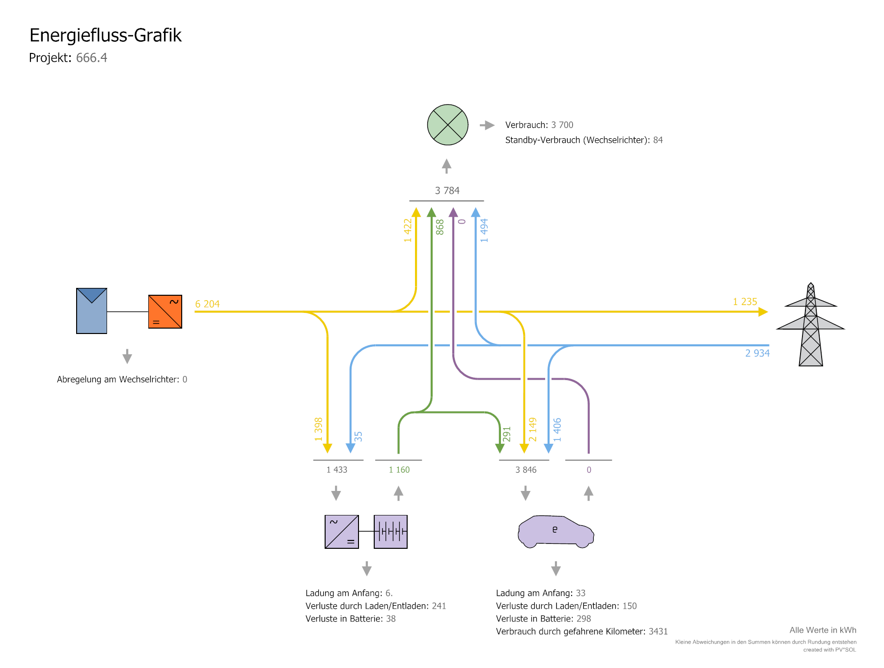

Abbildung: Energiefluss

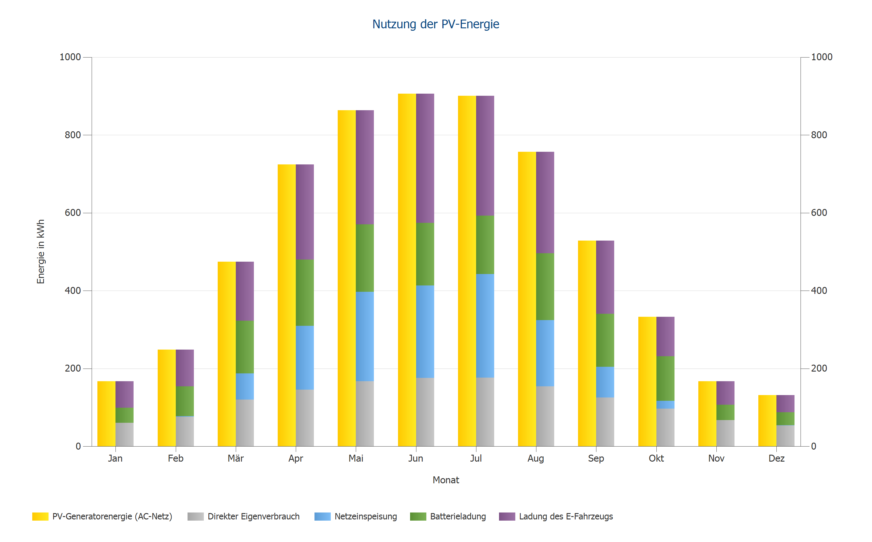

Abbildung: Nutzung der PV-Energie

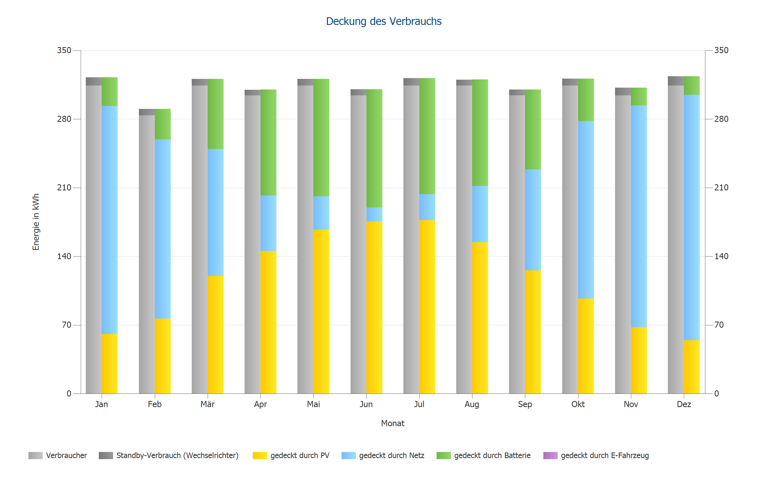

Abbildung: Deckung des Verbrauchs

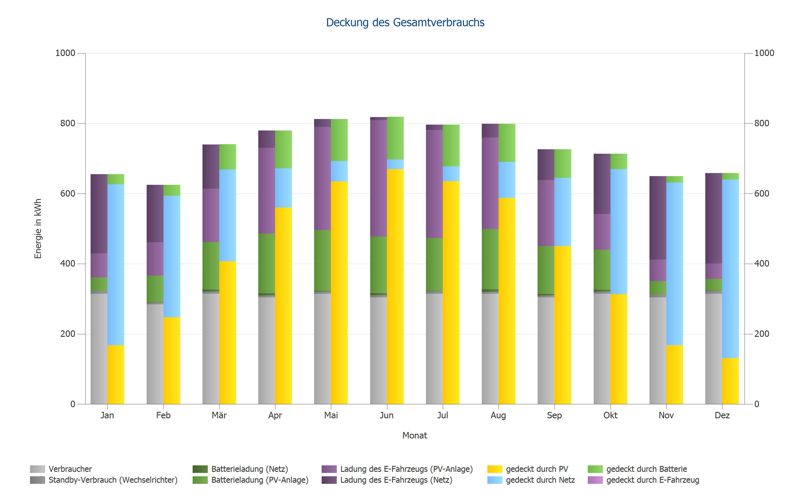

Abbildung: Deckung des Gesamtverbrauchs

## Energieertrag für EnEV

Energieertrag nach DIN 15316-4-6

|  |  |  |
| --- | --- | --- |
| Januar | 93,1 | kWh |
| Februar | 124,4 | kWh |
| März | 301,7 | kWh |
| April | 568,3 | kWh |
| Mai | 682 | kWh |
| Juni | 718,9 | kWh |
| Juli | 649,3 | kWh |
| August | 556 | kWh |
| September | 383,3 | kWh |
| Oktober | 241,9 | kWh |
| November | 94,5 | kWh |
| Dezember | 56,2 | kWh |
| **Jahreswert** | **4 469,8** | **kWh** |
|  |  |  |
|  |  |  |
| Randbedingungen: |  |  |
| Klimadaten nach DIN V 18599-10 |  |  |
| GEBÄUDE 02-DACHFLÄCHE NORDOST |  |  |
| Systemleistungsfaktor: 0.75 |  |  |
| Peakleistungskoeffizient: 0.182 |  |  |
| Ausrichtung: Nord-Ost |  |  |
| Neigung: 30° |  |  |
|  |  |  |
| DACHGAUBE 06-DACHFLÄCHE NORDOST |  |  |
| Systemleistungsfaktor: 0.75 |  |  |
| Peakleistungskoeffizient: 0.182 |  |  |
| Ausrichtung: Nord-Ost |  |  |
| Neigung: 0° |  |  |
|  |  |  |
| GEBÄUDE 02-DACHFLÄCHE SÜDWEST |  |  |
| Systemleistungsfaktor: 0.75 |  |  |
| Peakleistungskoeffizient: 0.182 |  |  |
| Ausrichtung: Süd-West |  |  |
| Neigung: 30° |  |  |
|  |  |  |
| DACHGAUBE 05-DACHFLÄCHE SÜDWEST |  |  |
| Systemleistungsfaktor: 0.75 |  |  |
| Peakleistungskoeffizient: 0.182 |  |  |
| Ausrichtung: Süd-West |  |  |
| Neigung: 0° |  |  |

# Wirtschaftlichkeitsanalyse

## Überblick

Anlagendaten

|  |  |  |
| --- | --- | --- |
| Netzeinspeisung im ersten Jahr (inkl. Moduldegradation) | 1 235 | kWh/Jahr |
| PV-Generatorleistung | 7 | kWp |
| Inbetriebnahme der Anlage | 15.06.2023 |  |
| Betrachtungszeitraum | 20 | Jahre |
| Kapitalzins | 1 | % |

Wirtschaftliche Kenngrößen

|  |  |  |
| --- | --- | --- |
| Gesamtkapitalrendite | 9,94 | % |
| Kumulierter Cashflow | 29 484,72 | ₴ |
| Amortisationsdauer | 9,9 | Jahre |
| Stromgestehungskosten | 0,1838 | ₴/kWh |
| Fahrkosten ohne PV | 8,64 | ₴/100 km |
| Fahrkosten mit PV | 5,98 | ₴/100 km |

Zahlungsübersicht

|  |  |  |
| --- | --- | --- |
| spezifische Investitionskosten | 3 047,41 | ₴/kWp |
| Investitionskosten | 21 210,00 | ₴ |
| Einmalzahlungen | 0,00 | ₴ |
| Förderungen | 0,00 | ₴ |
| Jährliche Kosten | 0,00 | ₴/Jahr |
| Sonstige Erlöse oder Einsparungen | 0,00 | ₴/Jahr |

Vergütung und Ersparnisse

|  |  |  |
| --- | --- | --- |
| Gesamtvergütung im ersten Jahr | 102,48 | ₴/Jahr |
| Ersparnisse im ersten Jahr | 1 890,83 | ₴/Jahr |
|  |  |  |
| EEG 2023 (Teileinspeisung) - Gebäudeanlagen |  |  |
| Gültigkeit | 15.06.2023 - | 31.12.2043 |
| Spezifische Einspeisevergütung | 0,082 | ₴/kWh |
| Einspeisevergütung | 102,4845 | ₴/Jahr |
| Preisänderungsfaktor Einspeisevergütung | 3,00 | %/Jahr |
|  |  |  |
| Neuer Tarif 41 (Example) |  |  |
| Arbeitspreis | 0,41 | ₴/kWh |
| Preisänderungsfaktor Arbeitspreis | 3 | %/Jahr |

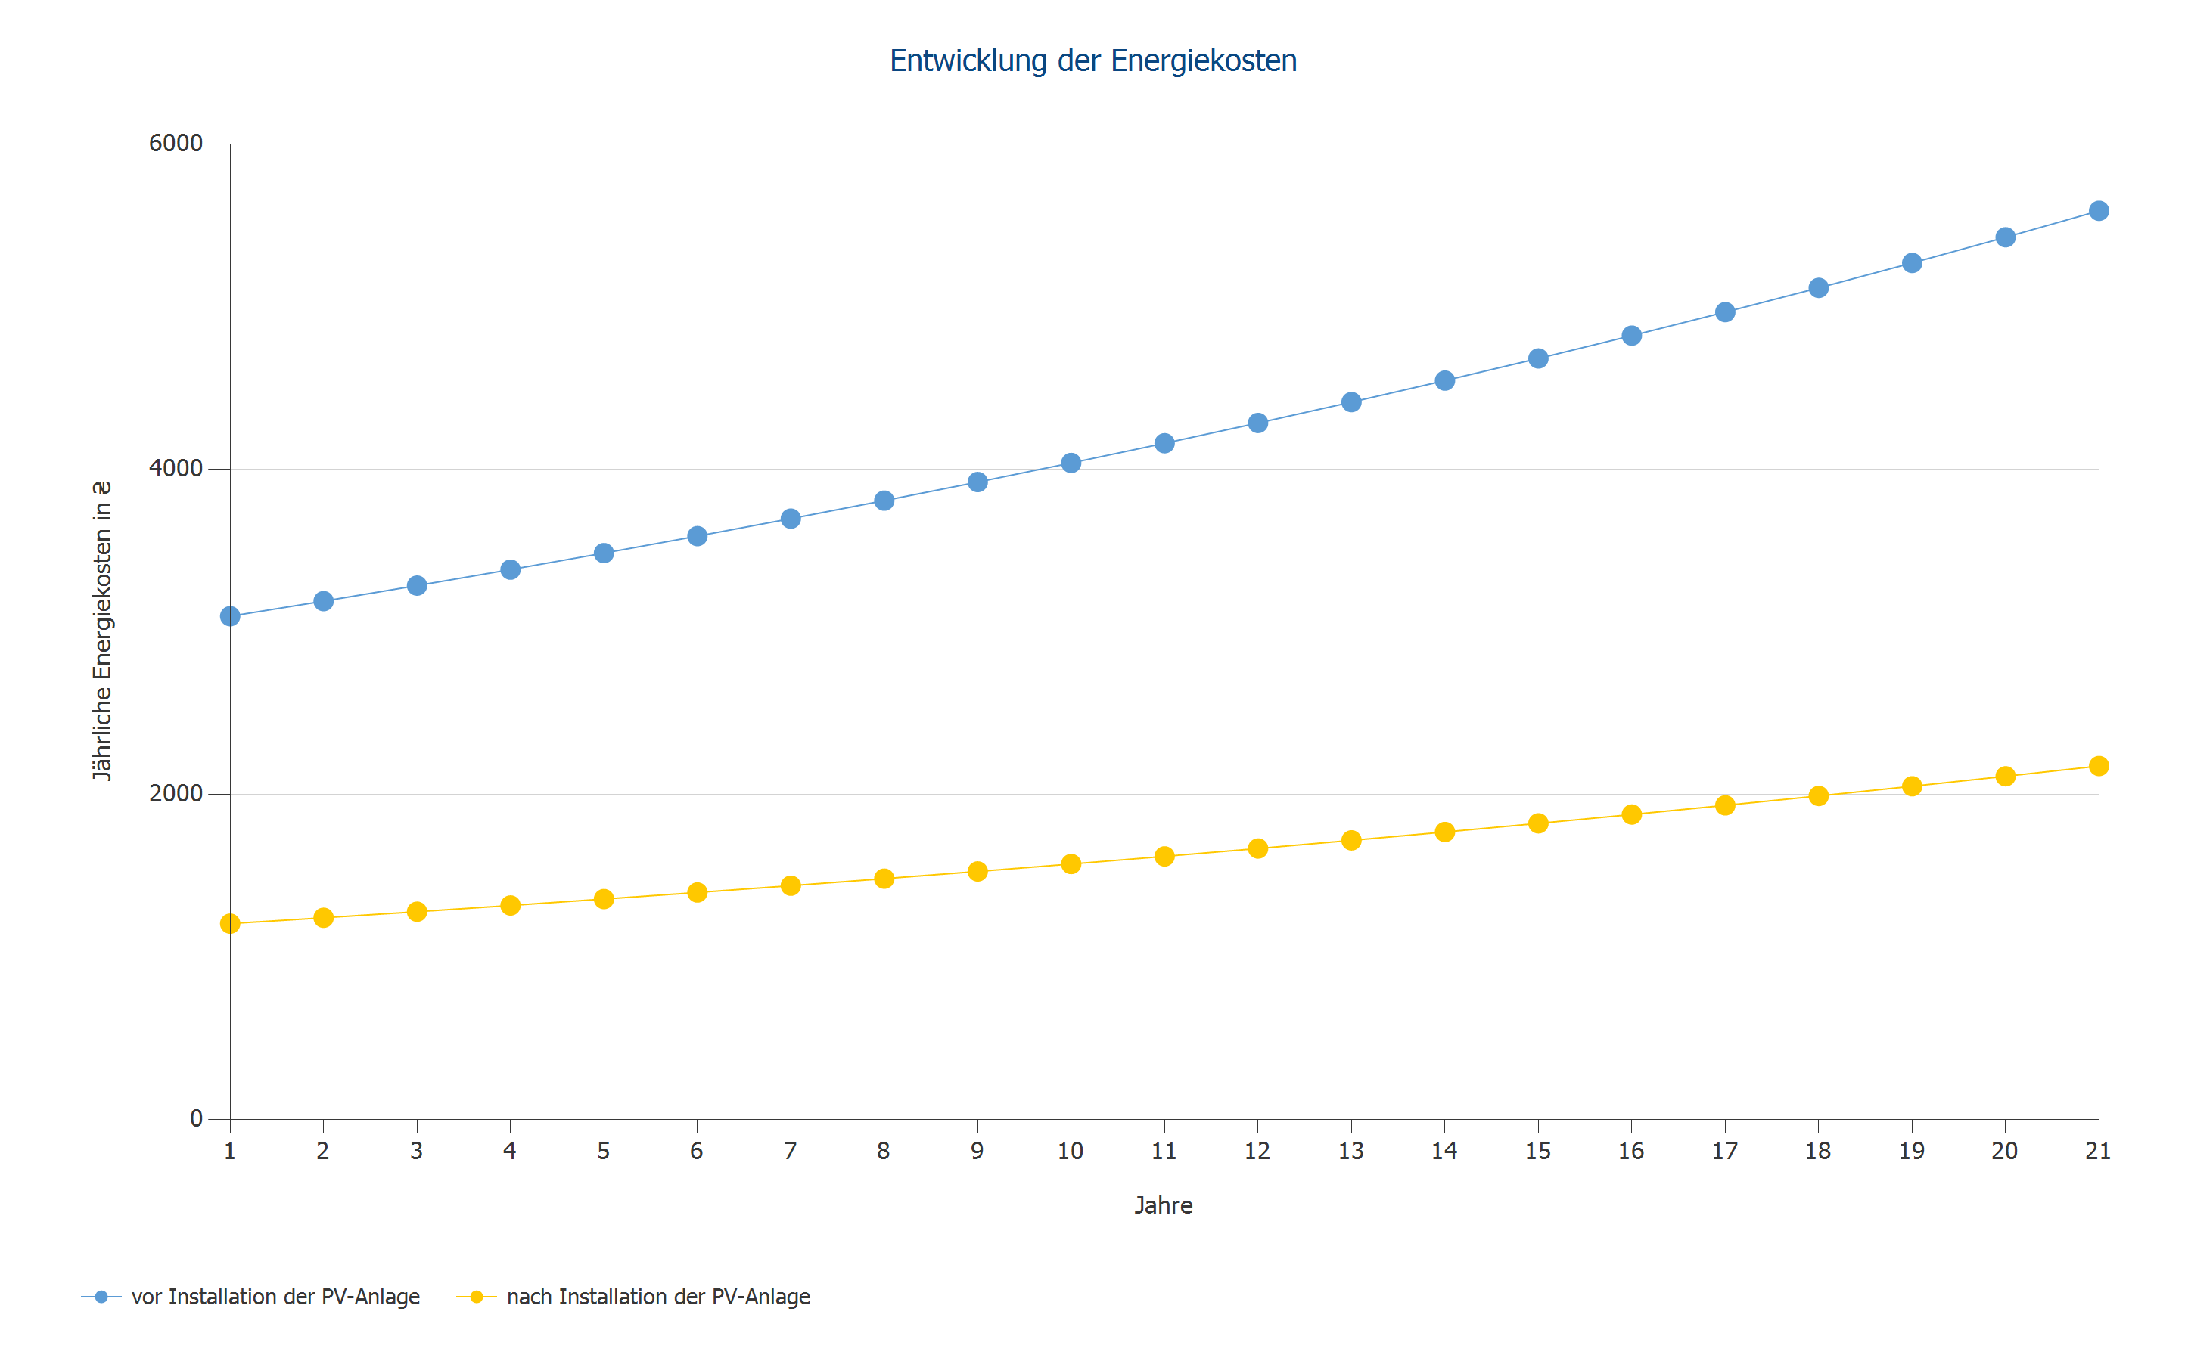

Abbildung: Entwicklung der Energiekosten

## Cashflow

Cashflow

|  |  |  |  |  |  |
| --- | --- | --- | --- | --- | --- |
|  | **Jahr 1** | **Jahr 2** | **Jahr 3** | **Jahr 4** | **Jahr 5** |
| Investitionen | -21 210,00 ₴ | 0,00 ₴ | 0,00 ₴ | 0,00 ₴ | 0,00 ₴ |
| Einspeisevergütung | 92,49 ₴ | 103,52 ₴ | 105,61 ₴ | 107,75 ₴ | 109,93 ₴ |
| Einsparungen Strombezug | 1 842,45 ₴ | 1 909,18 ₴ | 1 946,99 ₴ | 1 985,54 ₴ | 2 024,86 ₴ |
| **Jährlicher Cashflow** | **-19 275,07 ₴** | **2 012,70 ₴** | **2 052,60 ₴** | **2 093,29 ₴** | **2 134,79 ₴** |
| Kumulierter Cashflow | -19 275,07 ₴ | -17 262,36 ₴ | -15 209,76 ₴ | -13 116,47 ₴ | -10 981,68 ₴ |

Cashflow

|  |  |  |  |  |  |
| --- | --- | --- | --- | --- | --- |
|  | **Jahr 6** | **Jahr 7** | **Jahr 8** | **Jahr 9** | **Jahr 10** |
| Investitionen | 0,00 ₴ | 0,00 ₴ | 0,00 ₴ | 0,00 ₴ | 0,00 ₴ |
| Einspeisevergütung | 112,15 ₴ | 114,42 ₴ | 116,73 ₴ | 119,09 ₴ | 121,49 ₴ |
| Einsparungen Strombezug | 2 064,96 ₴ | 2 105,85 ₴ | 2 147,55 ₴ | 2 190,07 ₴ | 2 233,44 ₴ |
| **Jährlicher Cashflow** | **2 177,10 ₴** | **2 220,26 ₴** | **2 264,27 ₴** | **2 309,16 ₴** | **2 354,93 ₴** |
| Kumulierter Cashflow | -8 804,58 ₴ | -6 584,32 ₴ | -4 320,04 ₴ | -2 010,88 ₴ | 344,05 ₴ |

Cashflow

|  |  |  |  |  |  |
| --- | --- | --- | --- | --- | --- |
|  | **Jahr 11** | **Jahr 12** | **Jahr 13** | **Jahr 14** | **Jahr 15** |
| Investitionen | 0,00 ₴ | 0,00 ₴ | 0,00 ₴ | 0,00 ₴ | 0,00 ₴ |
| Einspeisevergütung | 123,95 ₴ | 126,46 ₴ | 129,01 ₴ | 131,62 ₴ | 134,28 ₴ |
| Einsparungen Strombezug | 2 277,67 ₴ | 2 322,77 ₴ | 2 368,76 ₴ | 2 415,67 ₴ | 2 463,51 ₴ |
| **Jährlicher Cashflow** | **2 401,62 ₴** | **2 449,23 ₴** | **2 497,78 ₴** | **2 547,29 ₴** | **2 597,79 ₴** |
| Kumulierter Cashflow | 2 745,67 ₴ | 5 194,89 ₴ | 7 692,67 ₴ | 10 239,96 ₴ | 12 837,75 ₴ |

Cashflow

|  |  |  |  |  |  |
| --- | --- | --- | --- | --- | --- |
|  | **Jahr 16** | **Jahr 17** | **Jahr 18** | **Jahr 19** | **Jahr 20** |
| Investitionen | 0,00 ₴ | 0,00 ₴ | 0,00 ₴ | 0,00 ₴ | 0,00 ₴ |
| Einspeisevergütung | 137,00 ₴ | 139,76 ₴ | 142,59 ₴ | 145,47 ₴ | 148,41 ₴ |
| Einsparungen Strombezug | 2 512,29 ₴ | 2 562,04 ₴ | 2 612,77 ₴ | 2 664,51 ₴ | 2 717,27 ₴ |
| **Jährlicher Cashflow** | **2 649,28 ₴** | **2 701,80 ₴** | **2 755,36 ₴** | **2 809,98 ₴** | **2 865,68 ₴** |
| Kumulierter Cashflow | 15 487,03 ₴ | 18 188,83 ₴ | 20 944,19 ₴ | 23 754,17 ₴ | 26 619,85 ₴ |

Cashflow

|  |  |  |  |  |  |
| --- | --- | --- | --- | --- | --- |
|  | **Jahr 21** |  |  |  |  |
| Investitionen | 0,00 ₴ |  |  |  |  |
| Einspeisevergütung | 93,79 ₴ |  |  |  |  |
| Einsparungen Strombezug | 2 771,08 ₴ |  |  |  |  |
| **Jährlicher Cashflow** | **2 864,87 ₴** |  |  |  |  |
| Kumulierter Cashflow | 29 484,72 ₴ |  |  |  |  |
|  |  |  |  |  |  |
| Degradation- und Preissteigerungsraten werden monatlich über den gesamten Betrachtungszeitraum angewendet. Dies erfolgt bereits im ersten Jahr. |  |  |  |  |  |

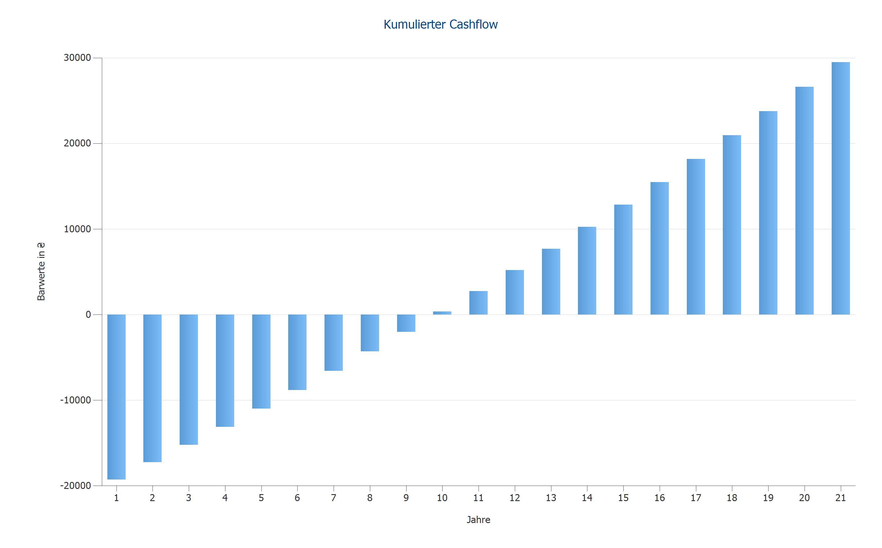

Abbildung: Kumulierter Cashflow

# Pläne und Stückliste

## Schaltplan

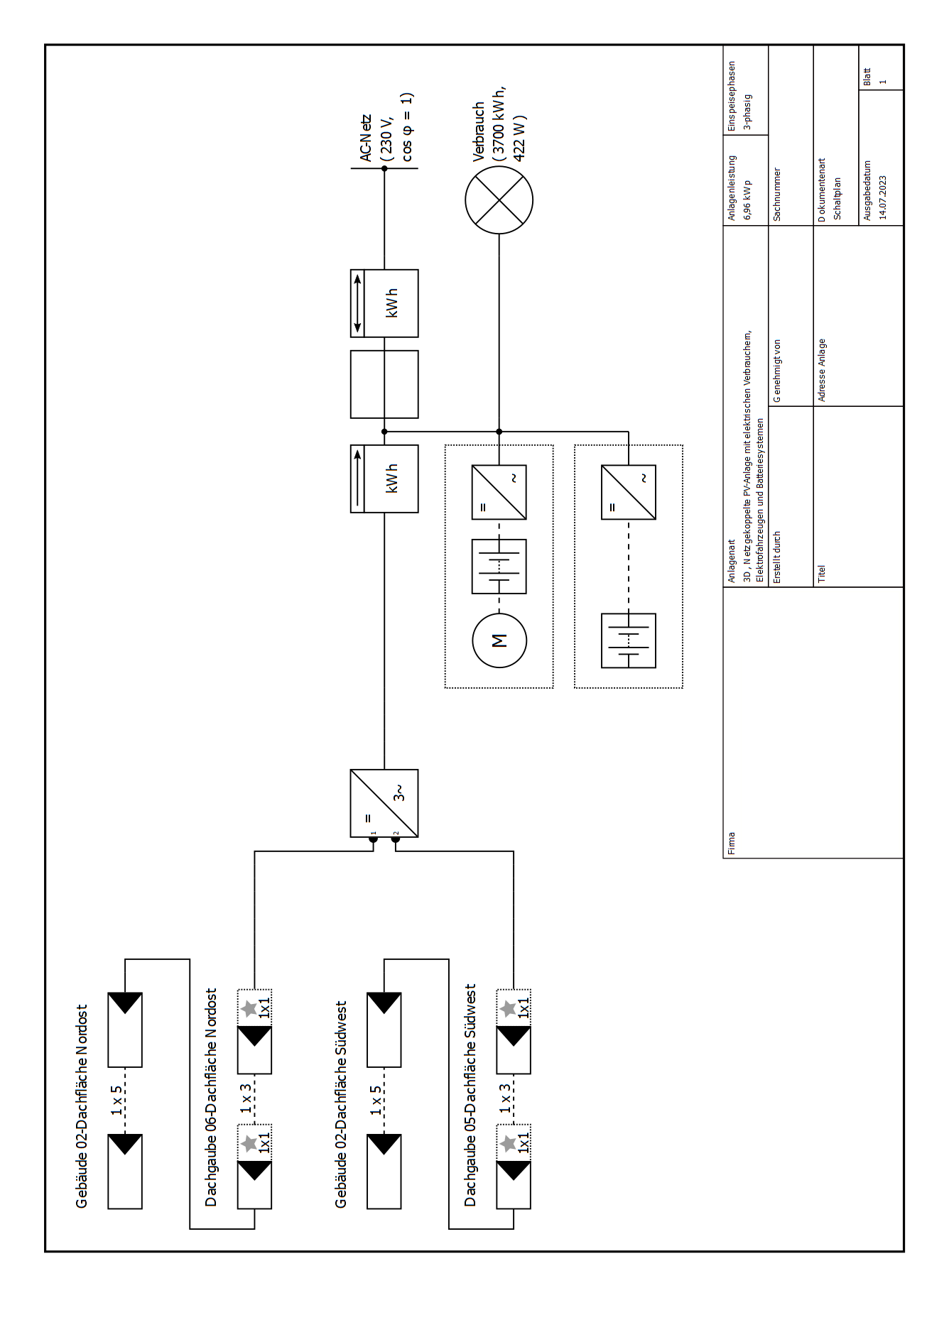

Abbildung: Schaltplan

## Übersichtsplan

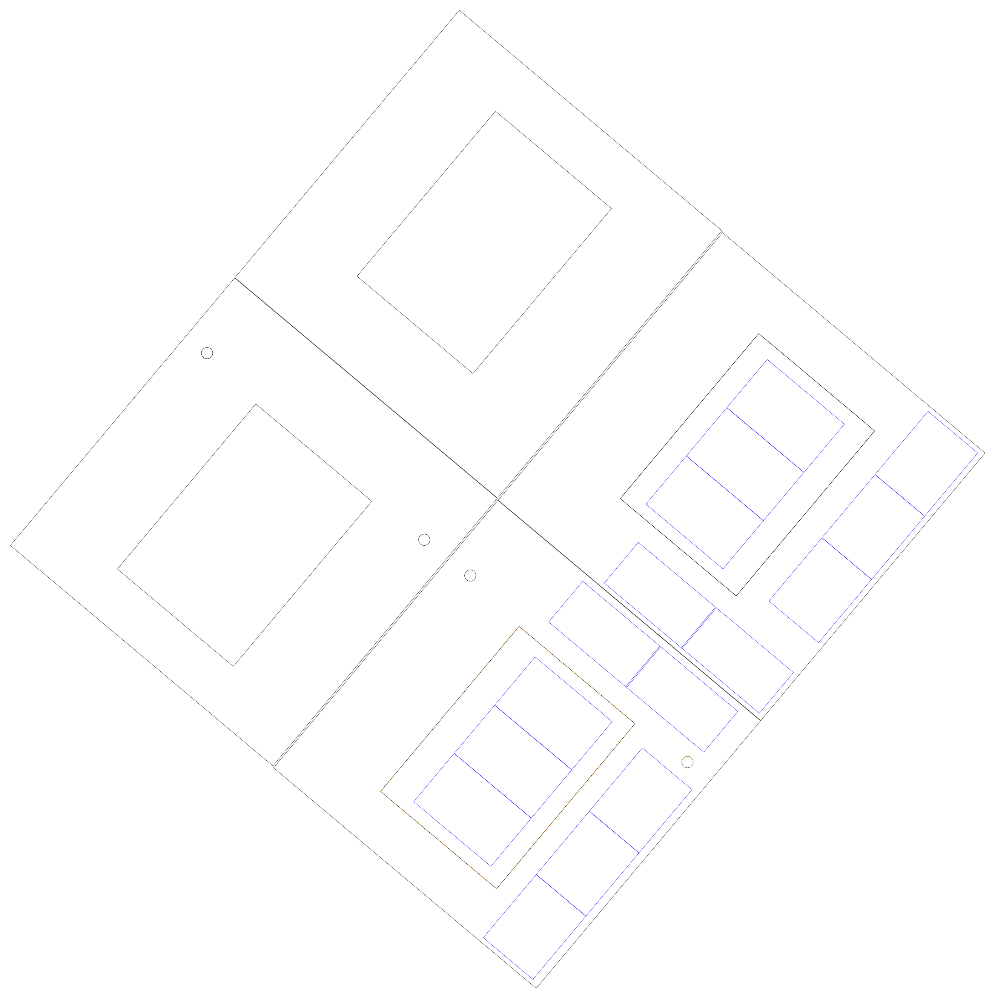

Abbildung: Übersichtsplan

## Bemaßungsplan

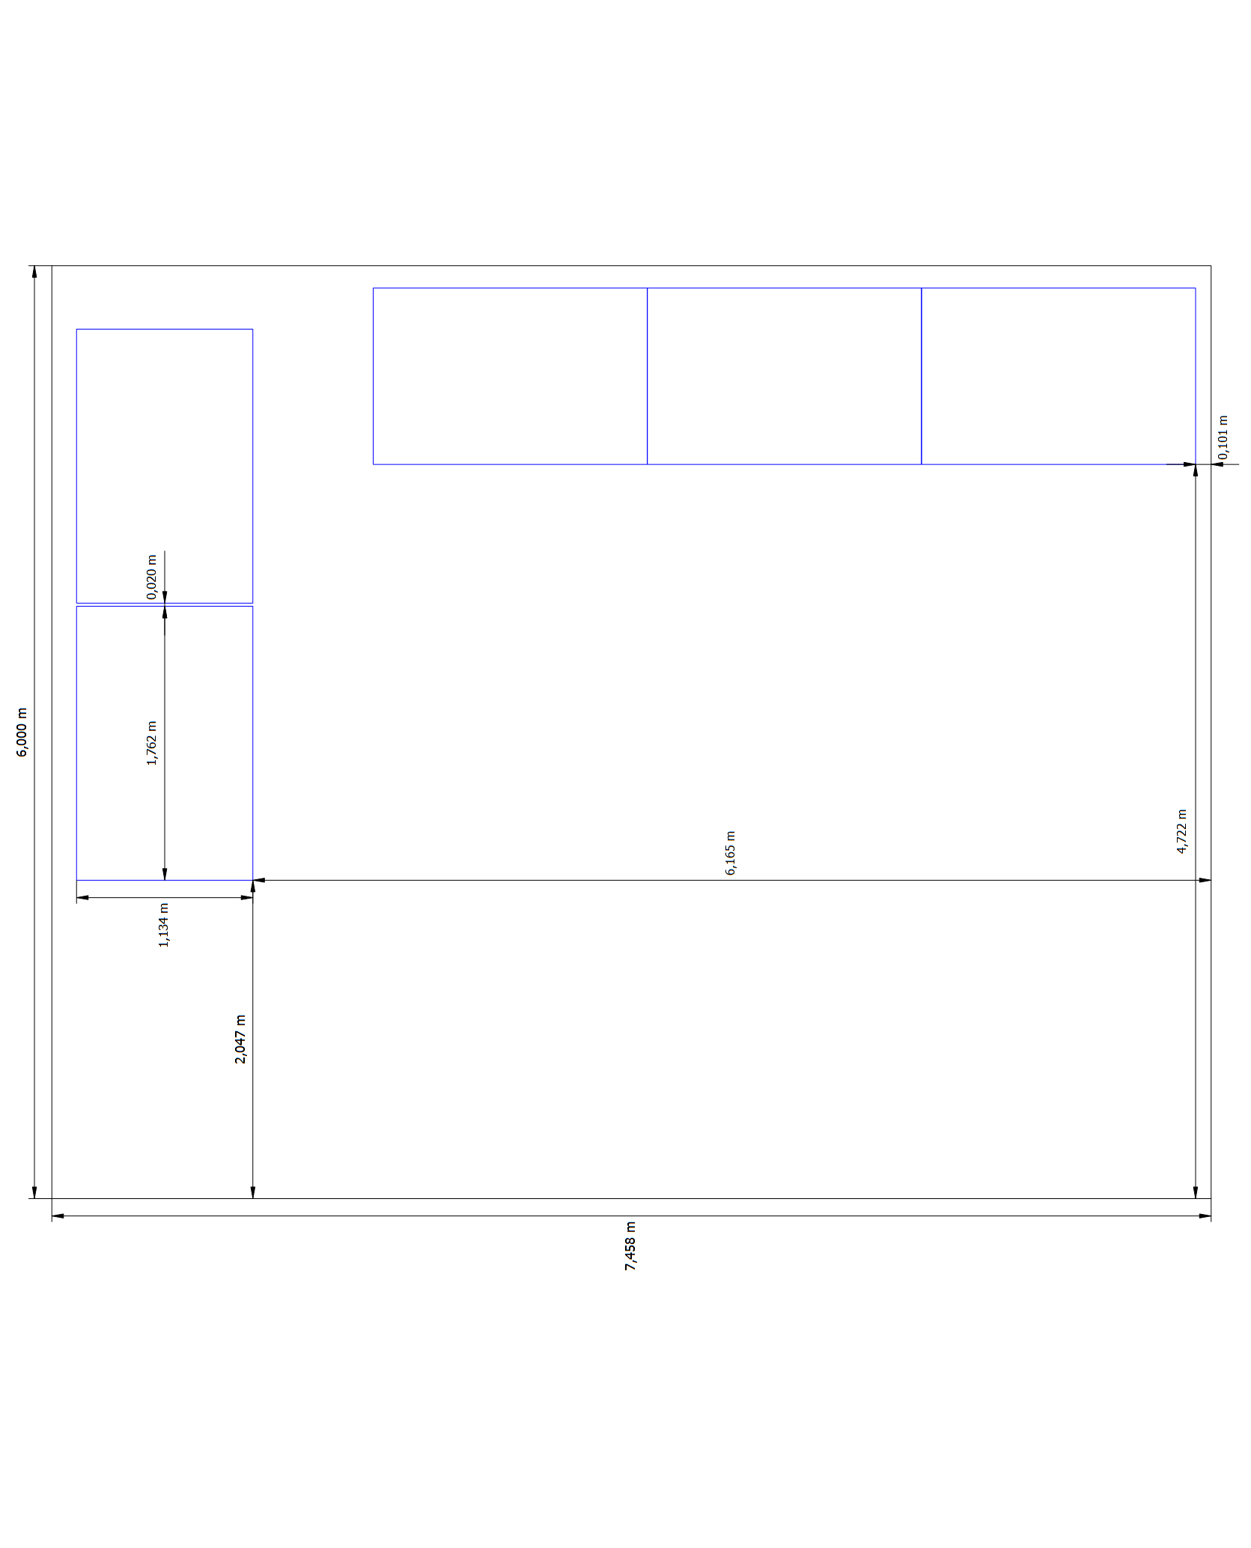

Abbildung: Gebäude 02-Dachfläche Südwest

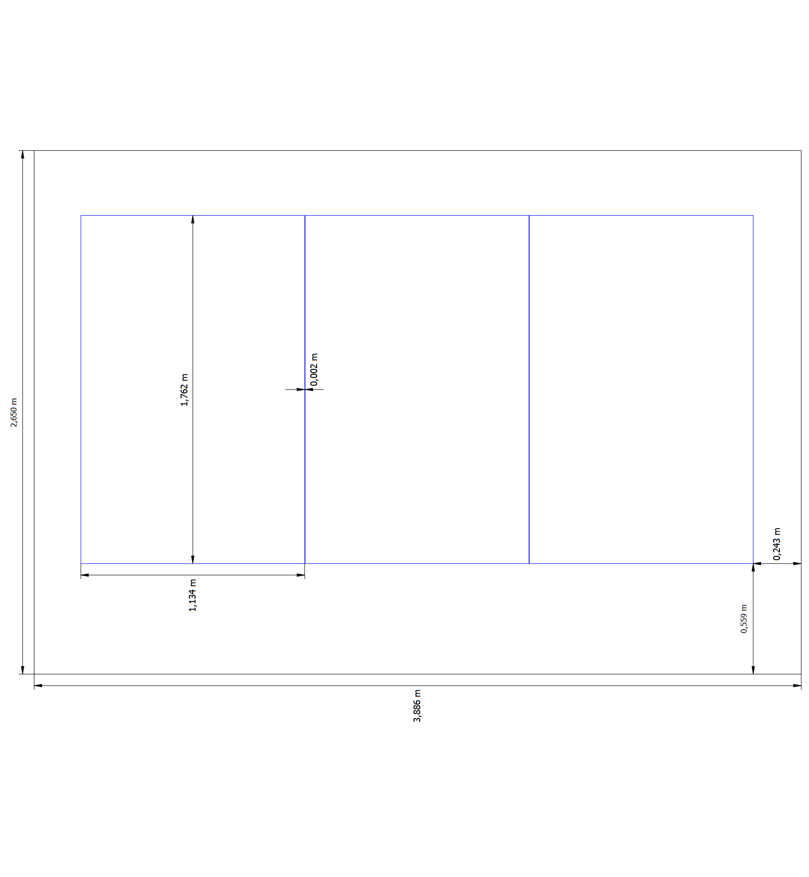

Abbildung: Dachgaube 05-Dachfläche Südwest

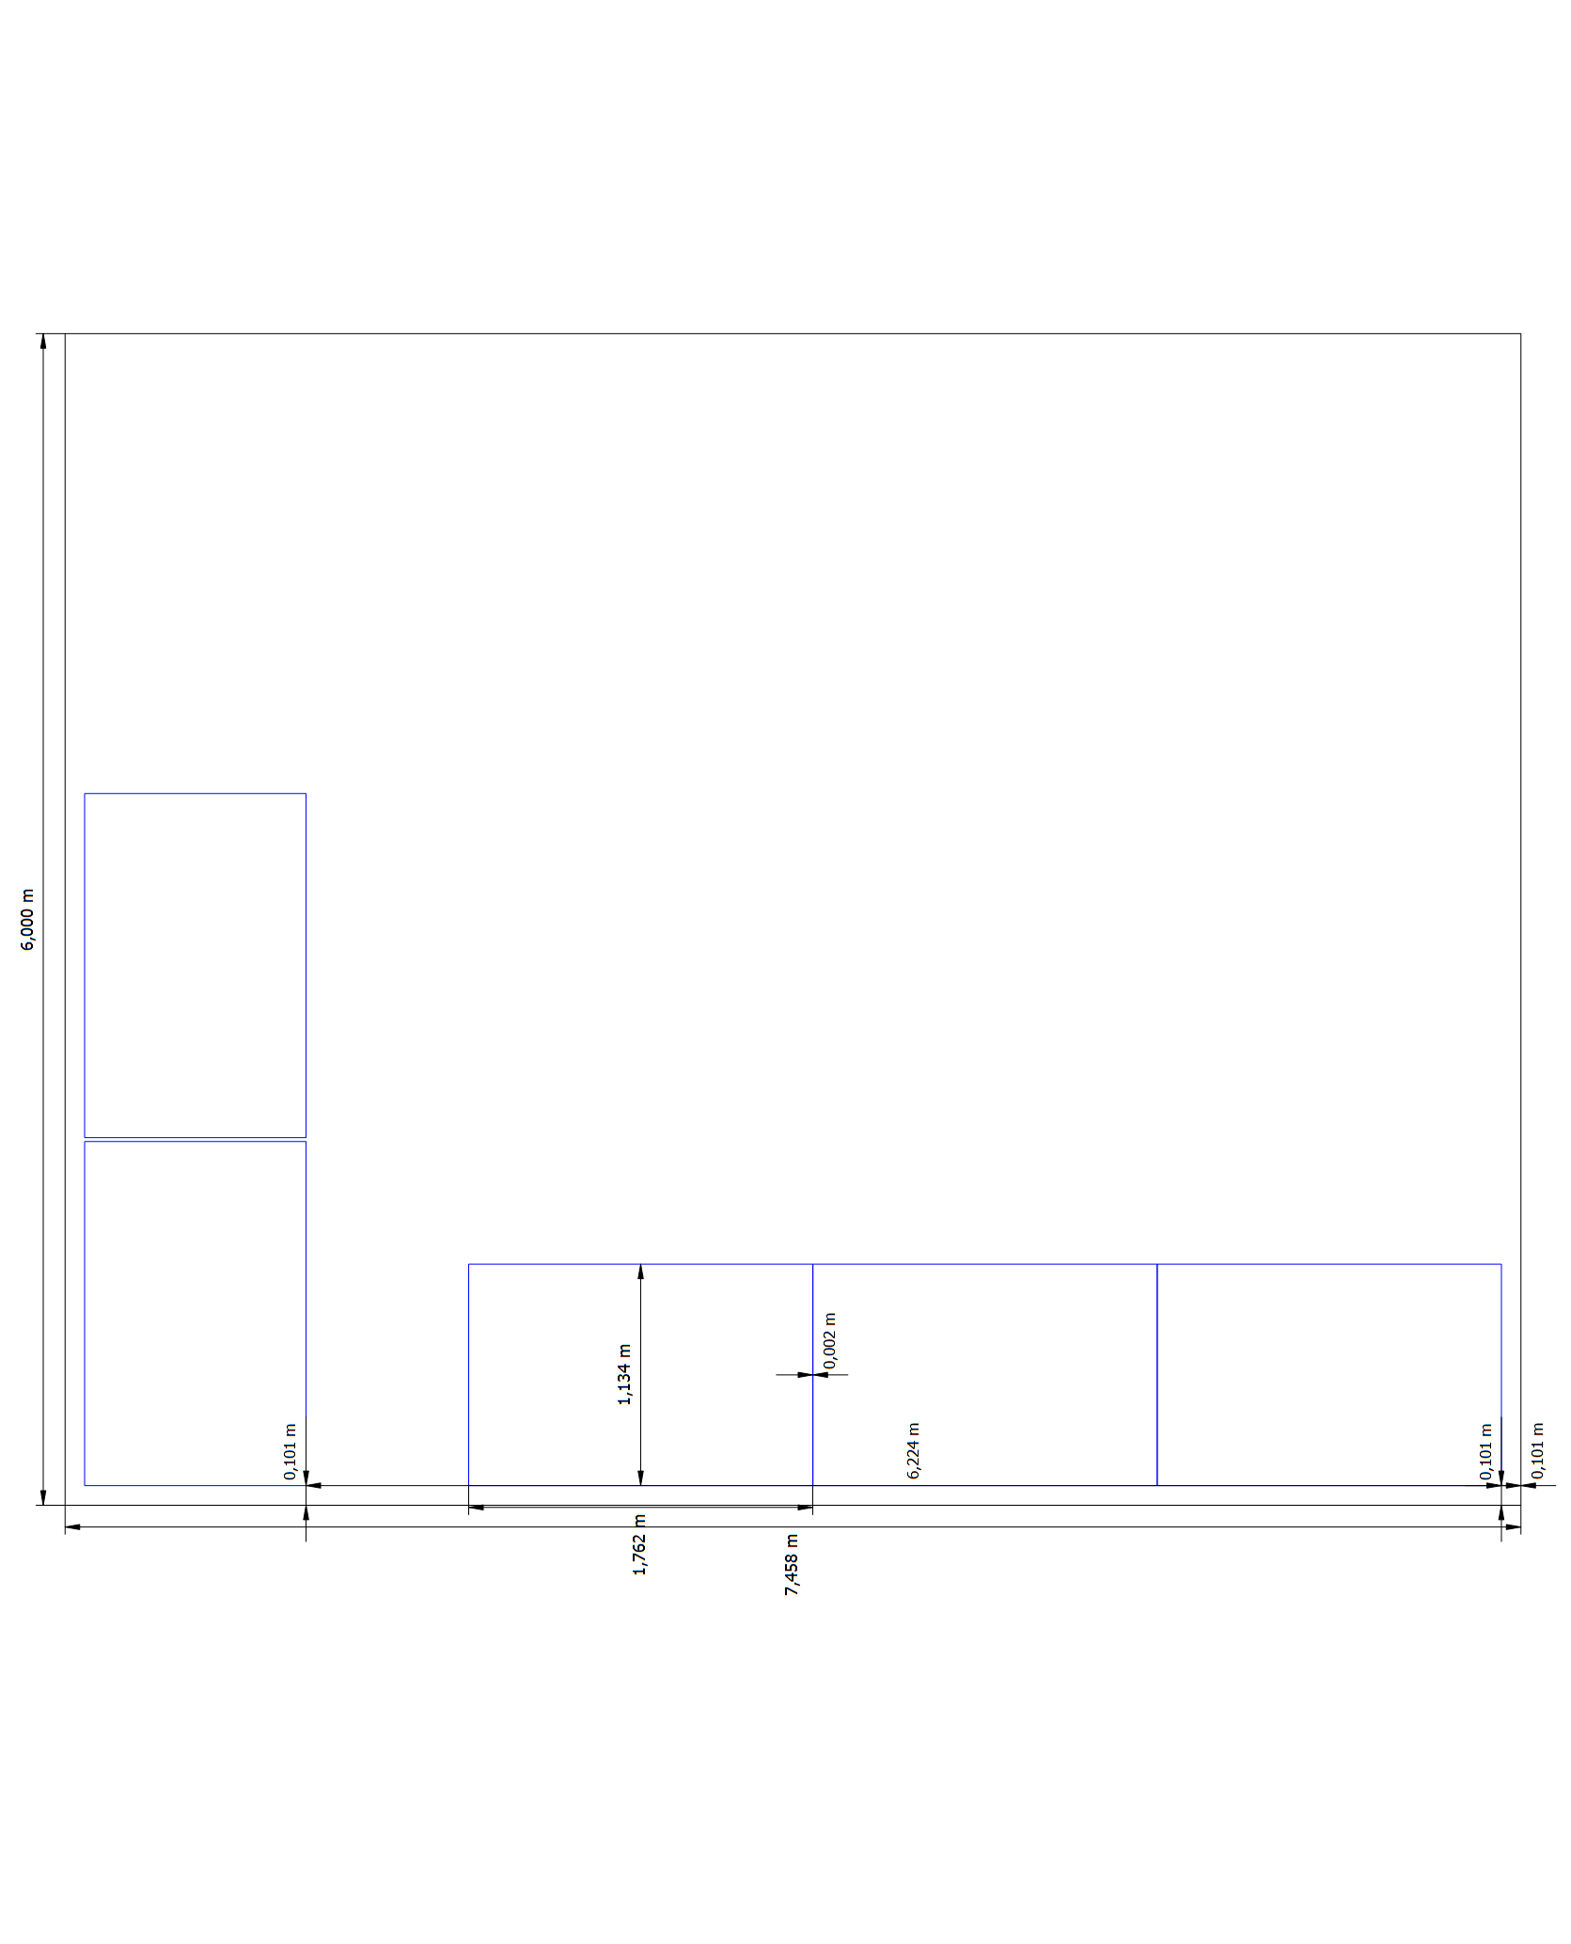

Abbildung: Gebäude 02-Dachfläche Nordost

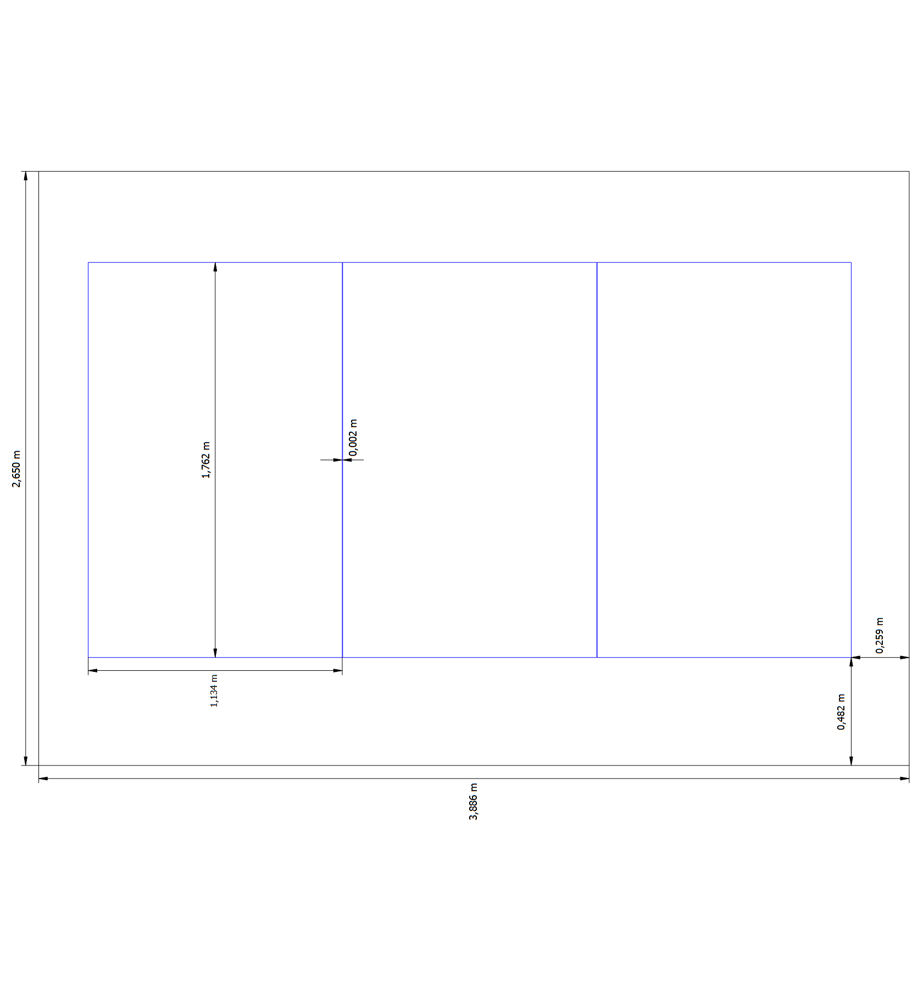

Abbildung: Dachgaube 06-Dachfläche Nordost

## Strangplan

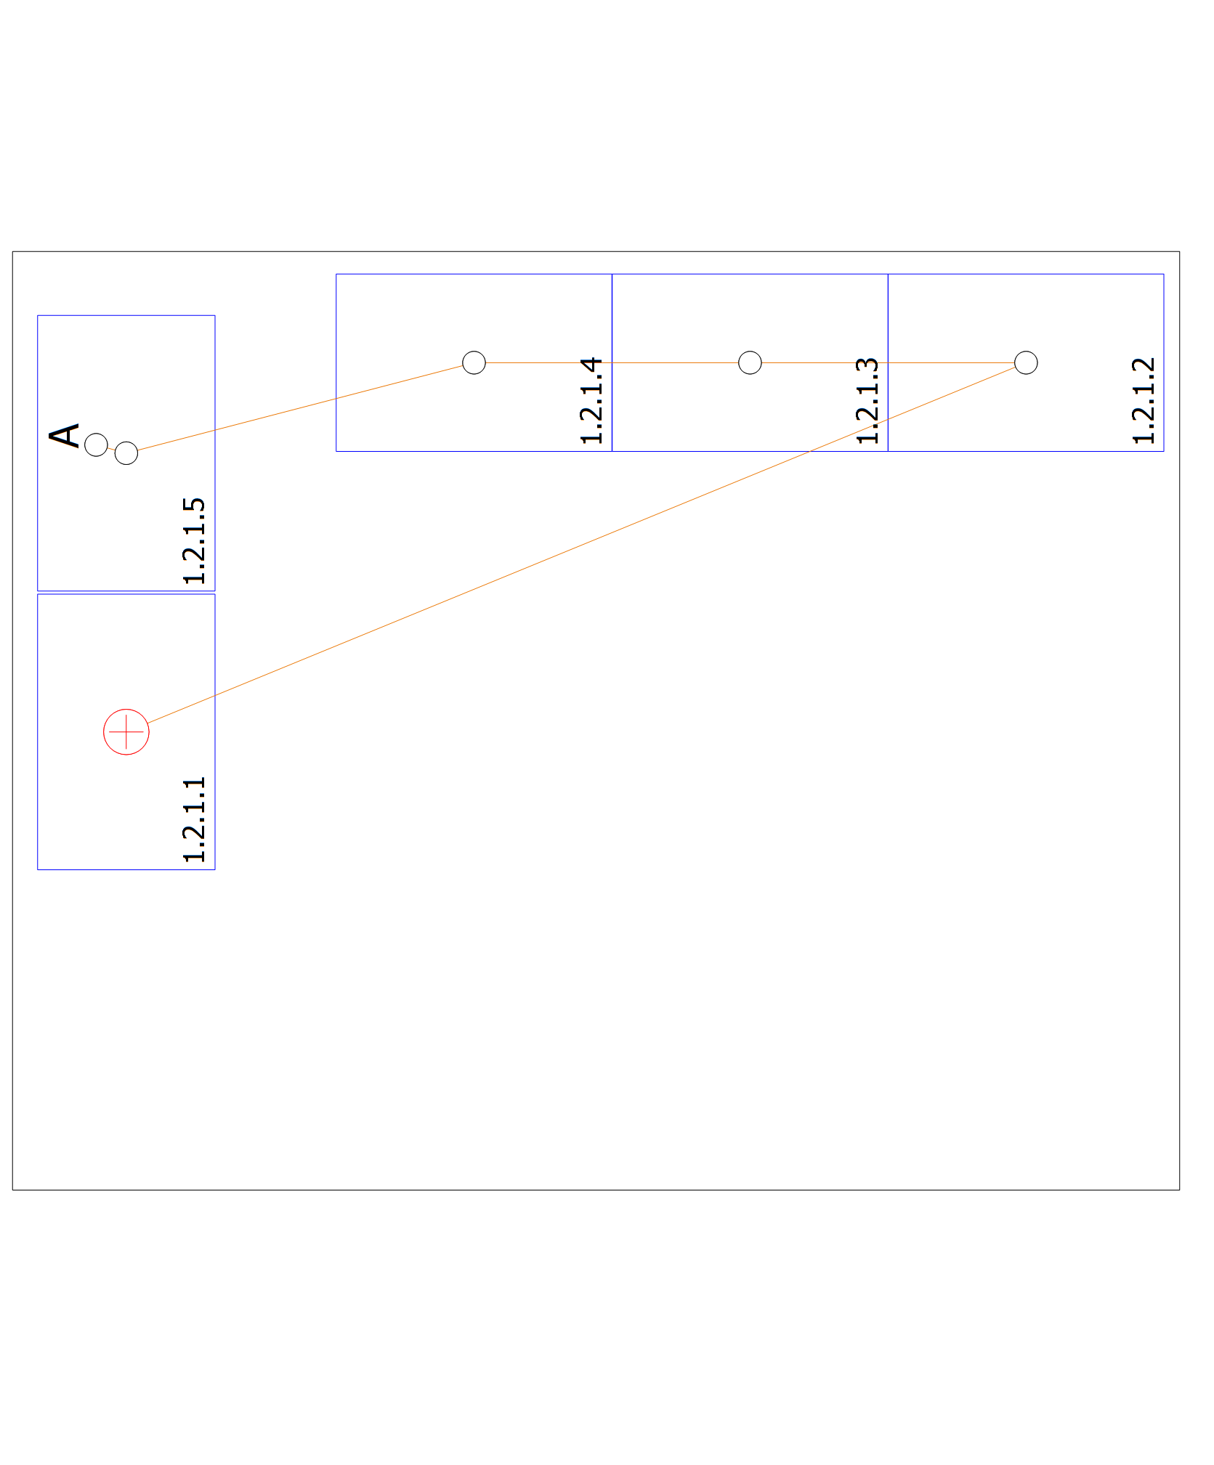

Abbildung: Gebäude 02-Dachfläche Südwest

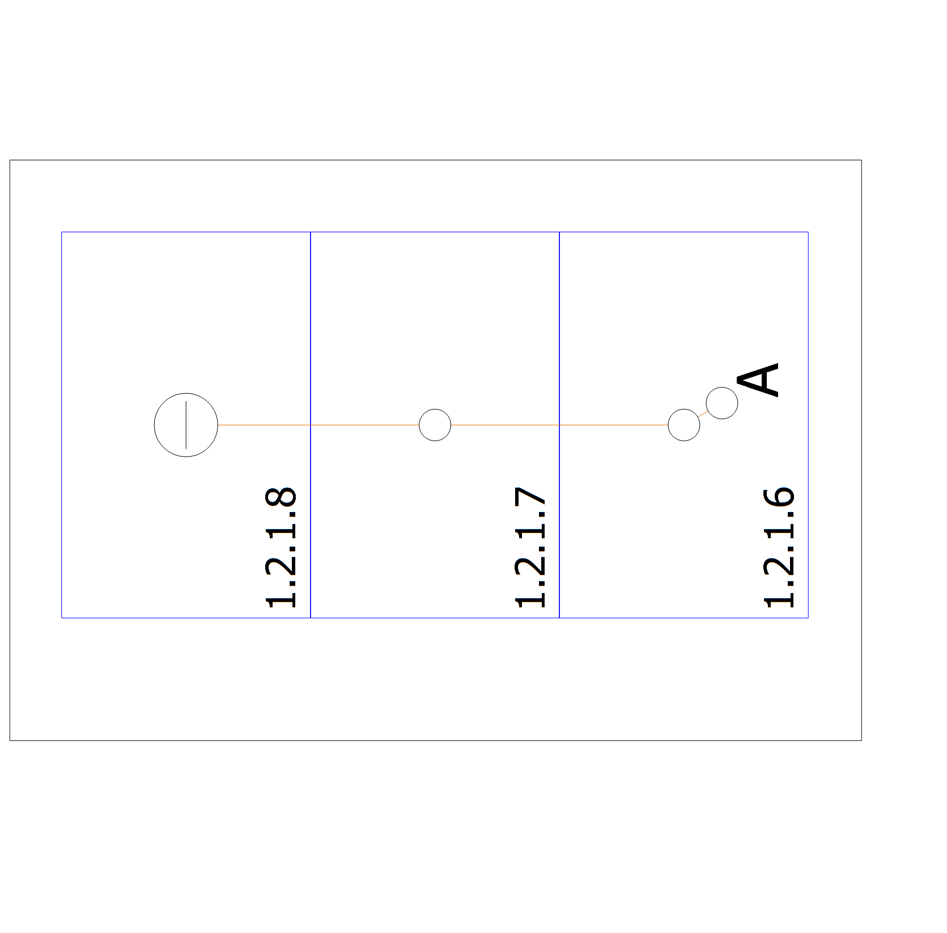

Abbildung: Dachgaube 05-Dachfläche Südwest

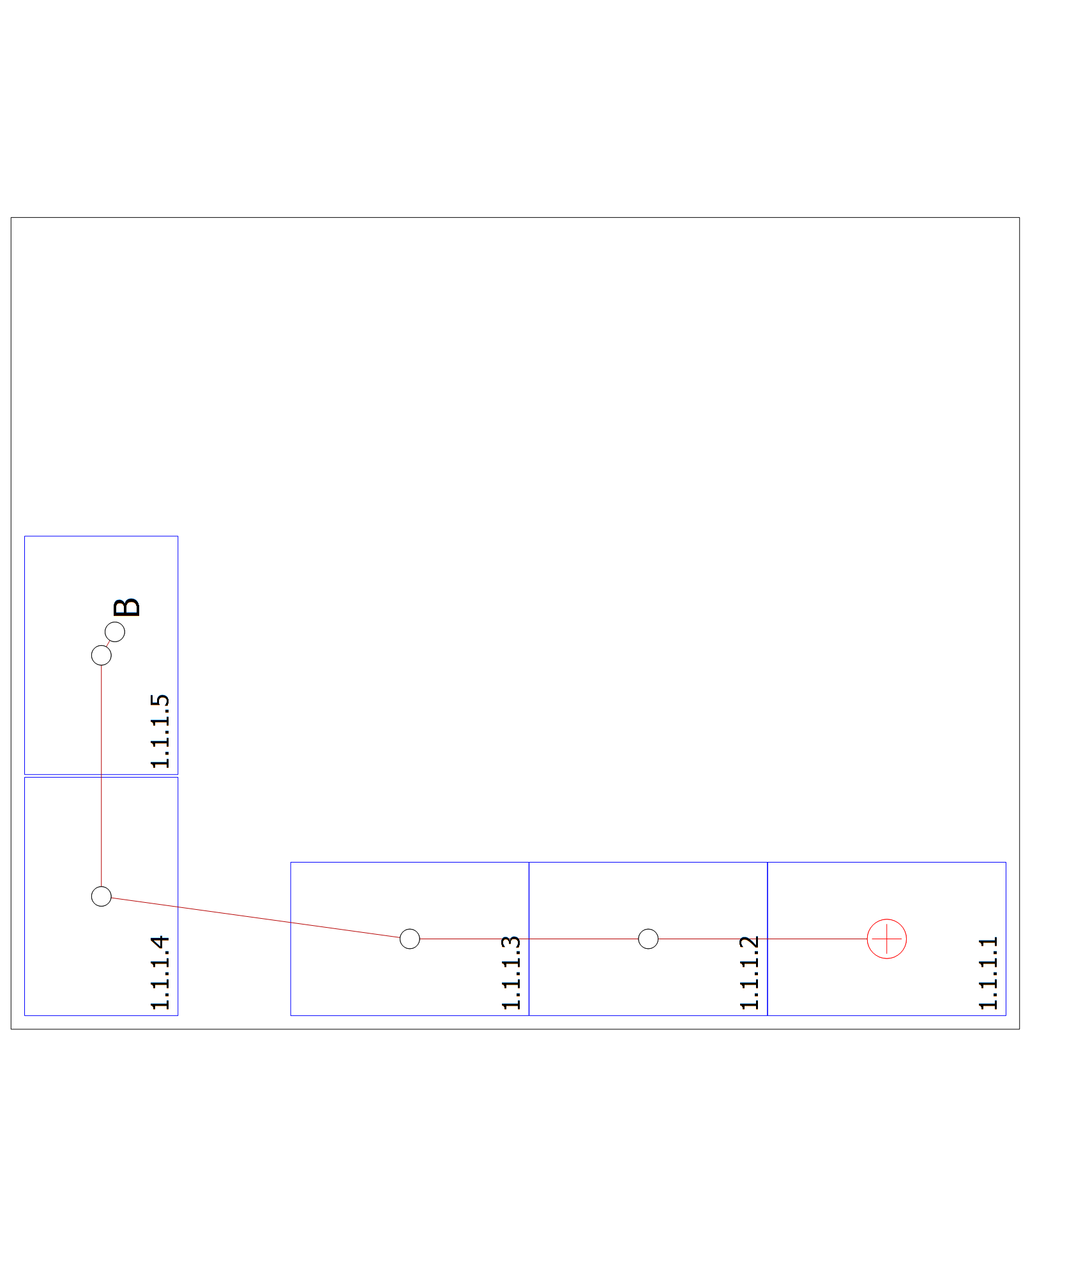

Abbildung: Gebäude 02-Dachfläche Nordost

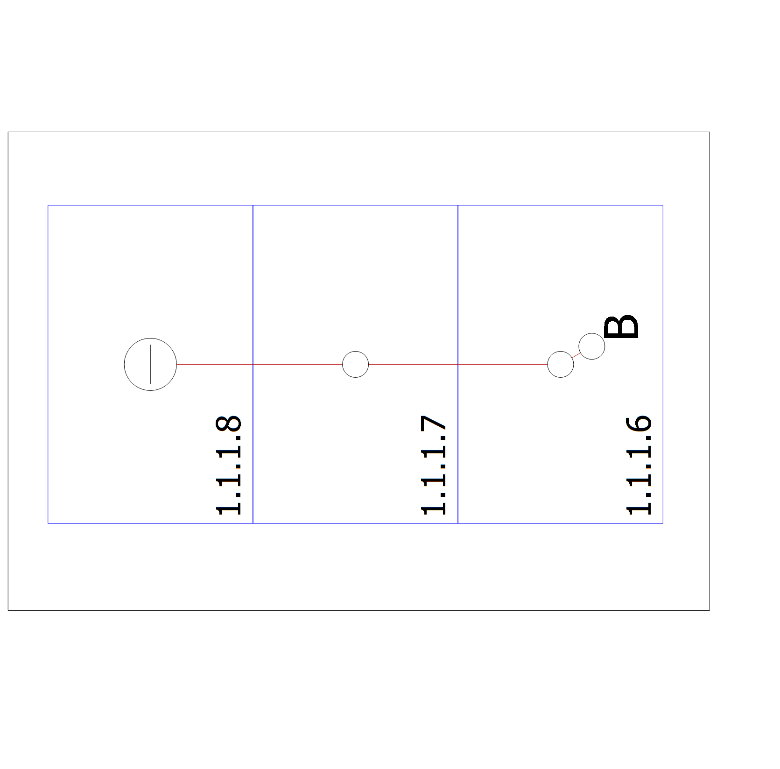

Abbildung: Dachgaube 06-Dachfläche Nordost

## Stückliste

Stückliste

|  |  |  |  |  |  |  |
| --- | --- | --- | --- | --- | --- | --- |
| **#** | **Typ** | **Artikelnummer** | **Hersteller** | **Name** | **Menge** | **Einheit** |
| 1 | PV-Modul |  | Trina Solar | TSM-435-NEG9R.28 VERTEX S+ 2023 | 16 | Stück |
| 2 | Wechselrichter |  | Tigo Energy, Inc. | TSI-6K3D | 1 | Stück |
| 3 | Leistungsoptimierer |  | Tigo Energy, Inc. | TS4-A-O | 6 | Stück |
| 4 | Batteriesystem |  | TrinaBESS | TB3700SH (AC) 2 Battery Modules (6 kWh) | 1 | Stück |
| 5 | Elektrofahrzeug |  | Renault | KANGOO Z.E.33 (AC charging 3.7 kW) | 1 | Stück |
| 6 | Komponenten |  |  | Einspeisezähler | 1 | Stück |
| 7 | Komponenten |  |  | Hausanschluss | 1 | Stück |
| 8 | Komponenten |  |  | Zweirichtungszähler | 1 | Stück |